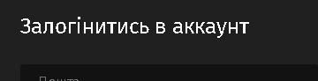

Рисунок 1 - помилка 1

**Опис:** На сторінці логіну краще виправити “Залогінитись” на “Увійти”.



Рисунок 2 - помилка 2

**Опис:** В полі для вводу пошти краще ввести типи пошти які підтримуються ( gmail.com / ukr.net / ukd.edu.ua ).

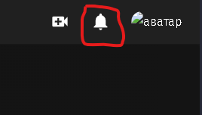

Рисунок 3 - помилка 3

**Опис:** Кнопка сповіщень не робоча.

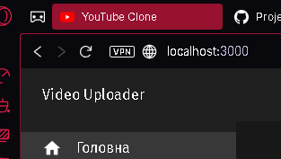

Рисунок 4 - помилка 4

**Опис:** На місці де мала б бути назва сайту як у “YouTube Clone” як у оригінальному сайті написано “Video Uploader”.

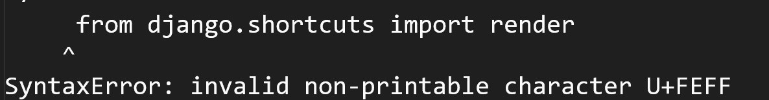

Рисунок 5 - помилка 5

**Опис:** Проблема виникла під час імпорту в файлі myapp/views.py. Помилка ImportError: cannot import name 'CommentSerializer' from 'myapp.serializers' означає, що ви намагаєтеся імпортувати CommentSerializer, але його немає у файлі myapp/serializers.py

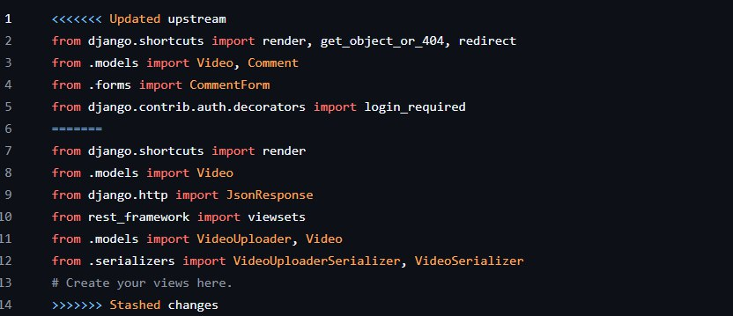

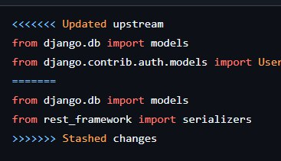

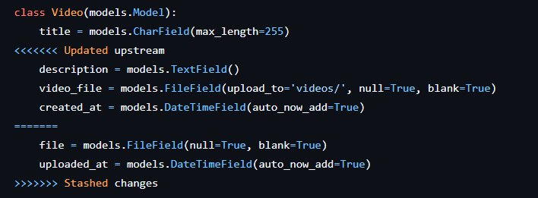

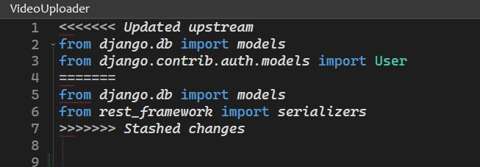

Рисунок 6-9 - помилка 6

**Опис:** Некоректні імпортації, в наслідок чого перестав працювати BackEnd



Рисунок 7 - помилка 7

Опис: визначили два шляхи, які фактично ведуть до однієї й тієї ж функції обробника (views.delete_video) і використовують одне й те ж ім'я для шляху (name='video_detail'

Рисунок 8 - помилка 8

Опис: Під час виконання бекенд-процесів виникла неочікувана помилка, спричинена некоректним іменуванням елемента в коді.

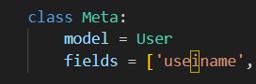  
рисунок 9 - причина помилки(рис. 8)

**Суть помилки:** Допущено друкарську помилку при написанні назви поля 'username'. Зайва літера 'i' призвела до неправильного 'useiname'.